
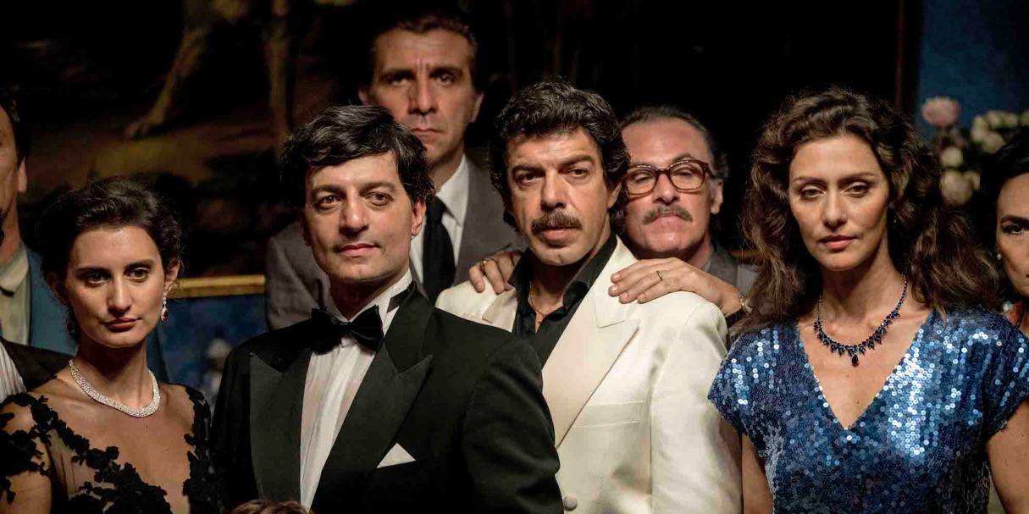

PRESSKIT
PRVNÍ ZRÁDCE | IL TRADITORE

Thriller / Životopisný, Itálie, 2019
152 min

Režie a scénář: Marco Bellocchio
Kamera: Vladan Radoovic
Střih: Francesca Calvelli
Hrají: Pierfrancesco Favino, Luigi Lo Cascio, Maria Fernanda Cândido, Alessio Praticò, Fausto Russo Alesi, Fabrizio Ferracane, Patrick Simons, Paolo La Bruna

Premiéra: 21. listopadu 2019

Distribuce ČR: Aerofilms

Trailer: https://youtu.be/OOOq6r-_8q0

Více informací o filmu: https://www.aerofilms.cz/prvni-zradce/

PRESS KONTAKT:
Aerofilms | Kateřina Dvořáková | katka@aerofilms.cz | +420 776 130 072
Fotografie v tiskové kvalitě a další materiály ke stažení najdete na úložném systému aero.capsa.cz (přístupové údaje na vyžádání).
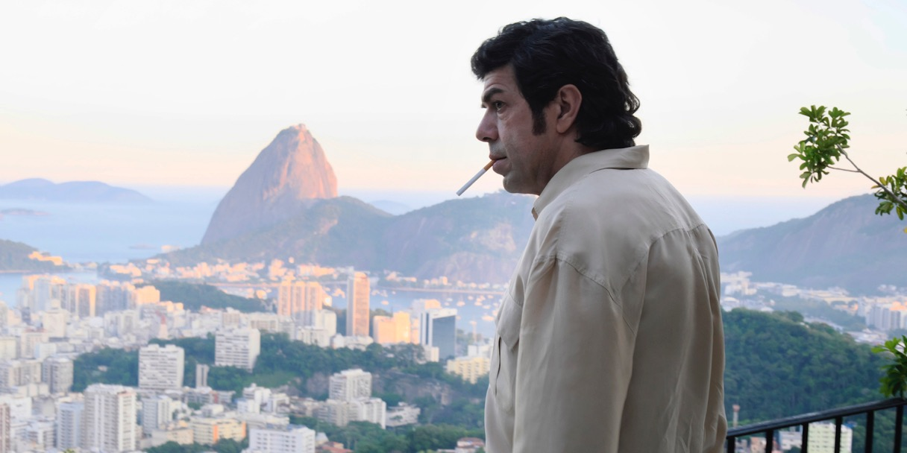

SYNOPSE

Osmdesátá léta v Itálii. Klany sicilské mafie mezi sebou nelítostně válčí o moc. Vláda si se situací neví rady, dokud se neobjeví první zrádce. Tommaso Buscetta udělá dosud nemyslitelné. Poruší přísahu, popíše praktiky největší mafiánské organizace Cosa Nostra a pomůže soudci Falconemu dostat stovky jejích příslušníků za mříže. Brzy se ale začne schylovat k tvrdé pomstě. Strhující a realitě velmi věrný příběh člověka, který navždy změnil svět mafie, představil legendární režisér Marco Bellocchio v hlavní soutěži festivalu v Cannes.

PROČ TENTO FILM

„Film mě nadchnul a hned druhý den po jeho zhlédnutí jsem měl možnost bavit se s jeho italským producentem. Ohromil mě informací o stovkách hodin studia archivů a výzkumu, který jeho tvůrci před natáčením absolvovali. Mluvili osobně s mnoha z mafiánských bosů i pěšáků, kteří do děje filmu zasahují. Klíčová scéna tzv. maxiprocesu se natáčela přímo v bunkru, který tehdy nechala italská justice speciálně pro účely tohoto přísně střeženého a ostře sledovaného procesu postavit. Zkrátka – pochopil jsem, že to, co jsem viděl na plátně, nebyla na rozdíl od jiných mafiánských filmů žádná legenda či fabulace, ale velmi pravdivé odvyprávění klíčového momentu v historii mafie i celé Itálie. A tak se z té jedničky, kterou si film už tak zasloužil, stala jednička dvakrát podtržená.“

Ivo Andrle, Aerofilms

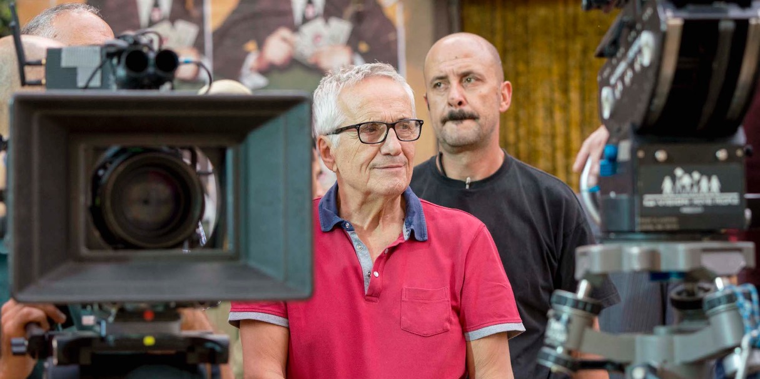

REŽISÉR MARCO BELLOCCHIO O FILMU
První zrádce je spíše příběhem Tommasa Buscetty než Cosa Nostry.
Tommaso Buscetta je v životě i ve vztazích nevypočitatelný a neustále v pohybu. Vymyká se průměru, je inteligentní, okouzlující, efektivní a obdařen přirozenou autoritou. Je to mafián věrný Cosa Nostře, ale i svým osobním zásadám, který se nebojí postavit autoritám.
Od konce 70. do začátku 80. let čelí rostoucí síle klanu Corleonesi, který vede nekompromisní Totò Riina. Tato skupina nemá žádné slitování a překračuje základní principy Cosa Nostry: zabíjejí ženy i děti a odstraní všechno, co jim stojí v cestě. Tato skupina nemá pro Tommasa Buscettu místo. Když se v roce 1982 přestěhuje se svou milovanou ženou a dětmi do Ria de Janeira, snaží se své angažmá v mafii ukončit. Ale mafii opustit nejde a organizace ho pronásleduje. Jenže brazilská policie ji předežene a vydá ho do Itálie.
Buscetta navrhne italské justici dohodu: bude spolupracovat a výměnou za život a ochranu o mafii promluví. Brzy je konfrontován s majestátním, neúprosným a houževnatým soudcem Giovannim Falconem a my se dostáváme do nejhlubších zákoutí sicilské organizace: vraždy, střílení a podvody. To vše dotváří kulisy Buscettových výpovědí, který se ukáže být největší záhadou Cosa Nostry – nikdo netuší, proč kolaboruje. Vypadá to, že ho pohání pomsta a touha odhalit mafii, což se ale neshoduje s jeho dosavadními hodnotami.
Během svého přiznání zdůrazňuje propast, která existuje mezi „jeho“ mafií a tou corleonskou. Snaží se tak ospravedlnit pravou Cosa Nostru. V jeho líčení figuruje Totò Riina jako největší zrádce.
Zrada je téma, k němuž se film znovu a znovu vrací. Nutí nás totiž přemýšlet o problematice změny. Může se někdo za svůj život skutečně a hluboce změnit, nebo je to jen přetvářka? Je změna způsob uzdravení, pokání? Vydal se Buscetta, který celý život odmítal označení „informátor“, na cestu uzdravení a pokání, aby se stal novým člověkem? Nebo si stvořil vlastní spravedlnost?

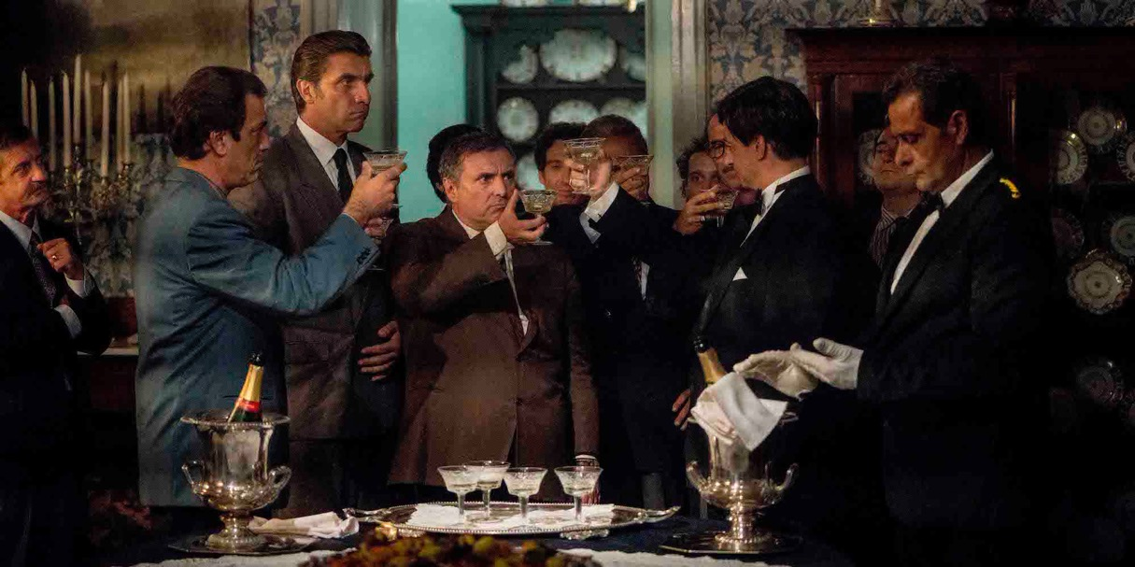

POZADÍ PŘÍBĚHU

Druhá mafiánská válka

„Dokud jsme pašovali cigarety, šlo všechno dobře. Pak přišel heroin a peníze jim zatemnily hlavu.“
− Salvatore "Totuccio" Contorno u soudu v Palermu, rok 1986

Palermo v 80. letech – světové město heroinu
Na začátku 80. let to v sicilské mafii vřelo. V předchozí dekádě došlo k prudkému rozvoji obchodu s drogami na trase Palermo – New York. Z asijského morfia se v tajných laboratořích vyrábělo obrovské množství heroinu. Ten následně putoval přes Atlantik do rukou newyorských rodin sicilského původu, které se staraly o jeho distribuci na americkém trhu. Palermo se stalo hlavním světovým městem heroinu a mafie měla nesmírné zisky. Některým však jejich moc a peníze nestačily. Cítili příležitost a chtěli stále víc. Mezi nimi vynikal klan corleonesi a jeho šéf Salvatore „Toto“ Riina, proslulý svou mimořádnou krutostí. Když v roce 1980 selhal pokus rozdělit si zisky domluvou, začalo se schylovat k brutálnímu konfliktu.

Nemilosrdný Toto Riina a rozkol uvnitř Cosa Nostry
Mafie byla vždy zločineckou organizací. Zároveň však měla svůj „kód cti“, kterého se poměrně přísně držela: žádné vraždy žen a dětí, minimum civilních obětí. Téměř 80 let nezabila mafie žádného politika či soudce. Riina si však s těmito pravidly hlavu nelámal. S bossy některých klanů uzavíral tajné dohody, jiné vraždil. 13letého syna jednoho ze svých rivalů nechal unést, uškrtit a rozpustit v kyselině – jako varování. Když na jaře 1981 zorganizoval vraždu dvou mocných protivníků, Druhá mafiánská válka propukla naplno. Zatímco umíraly celé rodiny, Riina svou zlobu obrátil také proti veřejným činitelům. Nechal zabít policejního generála, který mafii vyhlásil válku. O život přicházeli politici, kteří se nenechali korumpovat, včetně prezidenta Sicílie Piersantiho Mattarelly. Veřejnost měl zastrašit bombový útok na vlak o Vánocích 1984. Jak později u soudu uvedl jeden ze svědků, „kdo se nepřizpůsobil, zemřel.“ To pobuřovalo velkou část mafie, která teror neschvalovala a snažila se chránit svůj vliv i letitá pravidla fungování Cosa Nostry. Proti corleonským a jejich spojencům měli však odpůrci malou šanci. Za dva roky války zaplatilo životem více než 1000 Siciliánů. Ani útěk nestačil. Riina se protivníkům mstil na příbuzných „do dvacátého kolene“. Neváhal organizovat jejich pronásledování po celé Evropě, Jižní Americe i USA.

Všichni proti všem a marné snahy policie
Situace byla mimořádně nepřehledná. Mafiánské rodiny důsledně dodržovaly mlčenlivost, kterou dle tradice považovaly za nejvyšší ctnost. Některé z nich přesto žily poměrně veřejným životem. Ne tak corleonští. Většina z Riinových „vojáků“ svého bosse v životě neviděla. Stejně jako další mocní členové klanu se Toto Riina skrýval, vše podstatné organizoval z ústraní.

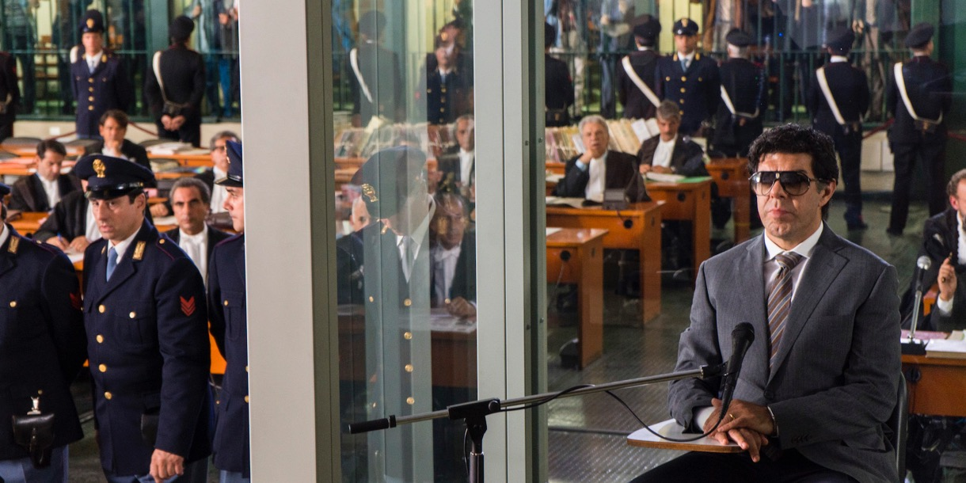

Bossové klanů, kteří s corleonskými začali spolupracovat, o spojenectví neříkali dalším rodinám a naoko s ostatními stále udržovali přátelské styky. Členové mafie nevěděli, komu můžou věřit. Mnozí z nich chápali motivy a spojenectví aktérů velkého krveprolití stejně málo, jako zmatené a zaskočené úřady. Policejní teorie se jedna po druhé vyvracely, když mafie postupně zlikvidovala několik mocných bossů, které policie považovala za možné strůjce násilí. Polovinu politiků a policie ovládala mafie a druhá polovina byla bezradná.

Tomasso Buscetta – muž, který vše změnil
Skutečný průlom přinesl až Tomasso Buscetta, mafián, který nikdy nechtěl být bossem. Díky svému osobnímu kouzlu, inteligenci a kontaktům však měl velký vliv. Buscetta považoval chamtivého a bestiálního Riinu za zrádce principů a ideálů „staré“ Cosa Nostry a opovrhoval jím. Do války klanů se nechtěl nechat zatáhnout a uprchl do Brazílie s třetí manželkou a třemi nejmladšími ze svých osmi dětí. Zatímco byl pryč, Riina nechal zavraždit dva Buscettovy syny, bratra, zetě, švagra, čtyři synovce a celou řadu přátel a členů jeho širší rodiny. Buscetta, kterého v Brazílii hledala mafie i policie, ztratil veškeré iluze o mafii. Po svém zatčení se setkal s charizmatickým soudcem Giovannim Falconem a došel k dosud nevídanému rozhodnutí: porušit slib mlčenlivosti a vypovídat. Cosa Nostra byla do té doby tajemstvím opředená organizace, o jejíchž vnitřních principech a hierarchii nebylo známo téměř nic. Buscetta její fungování poprvé detailně popsal a následující měsíce změnily svět mafie navždy.

Maxiproces
Buscettova svědectví se stala stěžejními pro tzv. maxiproces, který se uskutečnil v Palermu v letech 1986 a 1987. Pro účely procesu byl přímo uvnitř palermské věznice vybudován speciální bunkr, který sloužil jako soudní síň. Místnost byla osmiúhelníkového tvaru a mohla pojmout stovky obžalovaných, obhájců, policistů, svědků i novinářů. Bezpečnostní opatření byla extrémní – místnost měla odolat i raketovým útokům. Kromě předsedajícího soudce Alfonsa Giordana se procesu účastnili další dva soudci, kteří byli připraveni Giordana nahradit v případě, že by byl zavražděn před vynesením rozsudků. Souzeno bylo 475 příslušníků mafie (z toho 119 na útěku), 338 bylo odsouzeno k celkem 2665 letům ve vězení – toto číslo nezahrnuje 19 doživotních trestů. Řada z těch, kteří byli souzeni na svobodě, se vynesení rozsudku nedožila. 114 obžalovaných bylo zproštěno viny, ale 18 z nich bylo následně zavražděno. Jedním z nich byl Antonino Ciulla, který byl zavražděn méně než hodinu po vynesení zprošťujícího rozsudku, když jel domů slavit své propuštění.

Věrné zachycení procesu ve snímku První zrádce
Snímek První zrádce zachycuje okolnosti maxiprocesu nebývale věrně. Vzhledem k obrovské mediální pozornosti, která byla soudnímu dění věnována existovaly stovky hodiny nahrávek, kterými se tvůrci poctivě probírali, hovořili také s pamětníky procesu. Třešničkou na dortu je poté fakt, že se klíčové scény filmu natáčely přímo ve skutečné soudní síni uvnitř palermské věznice.

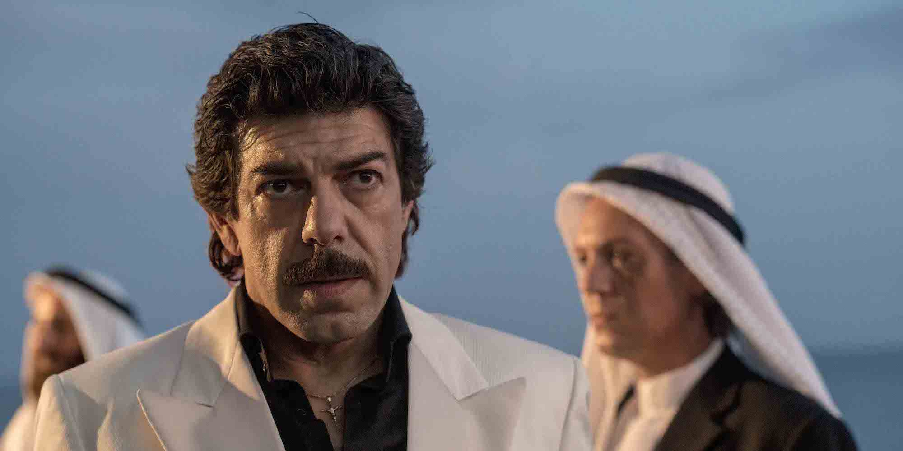

HLAVNÍ POSTAVY PŘÍBĚHU
TOMMASO BUSCETTA
PIERFRANCESCO FAVINO
Tommaso Buscetta, známý též jako Don Masino, je fascinující postavou, která po sobě zanechala nesmazatelnou stopu v historii boje proti mafii. Narodil se v roce 1921 v Palermu jako nejmladší ze 17 dětí v chudé rodině, oženil se brzy a už v šestnácti měl dva syny. Na dráhu zločinu se vydal v roce 1945, brzy prokázal své dovednosti a v hierarchii Cosa Nostry začal rychle stoupat. Pronásledován italskou justicí uprchnul v roce 1963 do Spojených států a pak do Brazílie. To mu vyneslo přezdívku „pán dvou světů“.
Ale Buscettovo impérium se mělo brzy zhroutit. Byl zatčen brazilskou policií a následně uvězněn a mučen v Itálii. V roce 1980 se mu podařilo z vězení uprchnout a vrátil se do Brazílie, aby se vyhnul válce mezi mafiemi. Po svatbě s Cristinou, jeho třetí ženou, mladou Brazilkou, s níž měl dvě děti, Buscettu znovu zatkla brazilská policie. Hluboce ho zasáhlo, když byli jeho nejbližší, především dva nejstarší synové, zavražděni, a tak se pokusil otrávit. Ale v poslední chvíli se ho podařilo zachránit a byl vydán do Itálie, kde dospěl k rozhodnutí, jež změnilo jeho život i mafii. Setkal se se soudcem Falconem a začal s ním spolupracovat. Informace, které Buscetta poskytl italským úřadům, byly zatím nejdůležitější, co se jim podařilo získat. Poprvé bylo možné oslabit Cosa Nostru. 475 lidí bylo obviněno a „maxiproces“ se konal přímo v Palermu. Buscetta byl klíčovým svědkem a svým vystoupením u svědeckého pultíku velmi riskoval. Cosa Nostru si tím sice znepřátelil, ale navzdory nebezpečí od svého rozhodnutí neustoupil: „Cosa Nostra v minulosti neměla nic společného s perverzní organizací, jakou je dnes. [...] Rozhodl jsem se spolupracovat s úřady, abych vyvrátil přesvědčení, že Cosa Nostra staví na úctě a důstojnosti. Tyto hodnoty jsou pohřbeny pod hromadami nevinných obětí.“ Tato zločinecká organizace mu zabila dvě děti, další členy rodiny a přátele. Na konci procesu bylo 360 odsouzených. V roce 1992 byl zavražděn soudce Falcone. Buscetta se ale nezastavil a odhalil spojení mezi mafií a italskými politiky. Odhalení Dona Masina kompromitovala mocné muže, jako byl Giulio Andreotti, bývalý předseda vlády. Aby si zachoval anonymitu a mír, podstoupil plastickou operaci a odstěhoval se nejdřív do Brazílie a pak do Spojených států, kde strávil zbytek života v rámci programu na ochranu svědků.
Největším Buscettovým vítězstvím ovšem byl jeho odchod: po životě plném vražd a vyřizování účtů dokázal dožít poslední dny v míru. Zemřel na rakovinu v roce 2000.


CRISTINA BUSCETTA
MARIA FERNANDA CÂNDIDO
Maria Cristina de Almeida Guimarães byla Buscettovou třetí a poslední manželkou a také matkou jeho nejmladších dětí. Byla Brazilka a také výrazně mladší než on. Vášnivá, silná, bystrá žena, jež byla vždy ve středu pozornosti, což ji značně odlišovalo od ostatních typických mafiánských manželek, které žily ve stínu svých mužů. Cristina byla aktivní, inteligentní a samostatná – byla klíčovou postavou v Buscettově životě a hrála ústřední roli v jeho rozhodnutí zradit mafii.

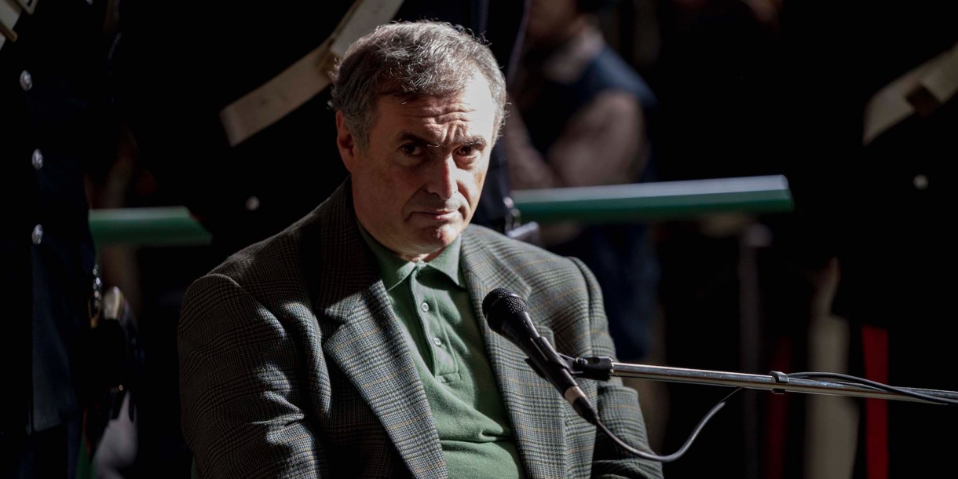
TOTÒ RIINA
NICOLA CALÌ
Salvatore Riina se narodil 16. listopadu 1930 v Corleone a zemřel 17. listopadu 2017 v Parmě. Byl známý též jako Totò Riina a v sicilském dialektu mu přezdívali „Totò u curtu“ (Krátký) kvůli malé výšce (158 cm) a „La Belva“ (Bestie, Zvíře) kvůli jeho krutosti.
Totò byl jedním z nejvlivnějších členů sicilské mafie. Během své zločinecké kariéry zabil osobně asi čtyřicet lidí a je podezírán, že nařídil zavraždit dalších 110 osob. V osmdesátých a začátkem devadesátých let vedl Riina a jeho mafiánská rodina Corleonesi neúprosný a násilný boj proti konkurenčním zločincům i italskému státu, jehož dva soudci bojující proti mafii Giovanni Falcone a Paolo Borsellino byli zavražděni v roce 1992 s odstupem pouhých dvou měsíců. Mafiánský teror se šířil mezi lidmi a úřady byly nuceny zavést přísná opatření, což v roce 1993 vedlo k zatčení a uvěznění Riina a několika jeho společníků. Byl odsouzen na doživotí a zemřel v roce 2017 na rakovinu poté, co zmínky o jeho možném propuštění ze zdravotních důvodů vedly k vlně veřejného pobouření.

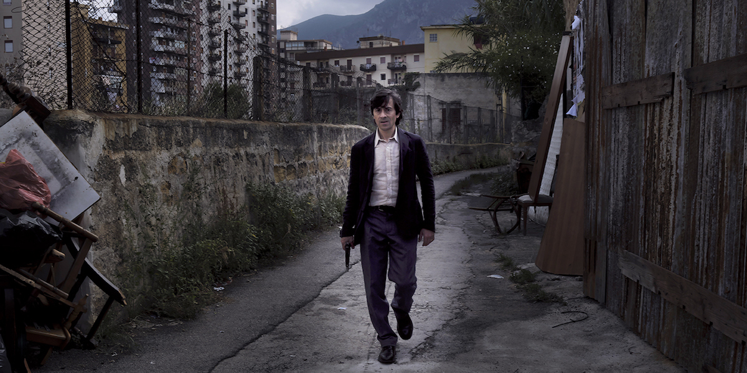
TOTUCCIO CONTORNO
LUIGI LO CASCIO
Salvatore Contorno, známý jako Totuccio Contorno (narozen 20. května 1946 v Palermu na Sicílii), byl bývalým mafiánským žoldákem pod velením Stefana Bontadeho. Později svědčil během maxiprocesu. Do Cosa Nostry vstoupil v roce 1975. Byl Bontadeho oblíbeným zabijákem a býval spojován s Tommasem Buscettou. Během války mafií chtěl Contorna zlikvidovat klan Corleonesi, ale jemu se podařilo uniknout a ochránit sebe i svou rodinu. Inspirován Buscettou se rozhodl spolupracovat s italskými úřady.

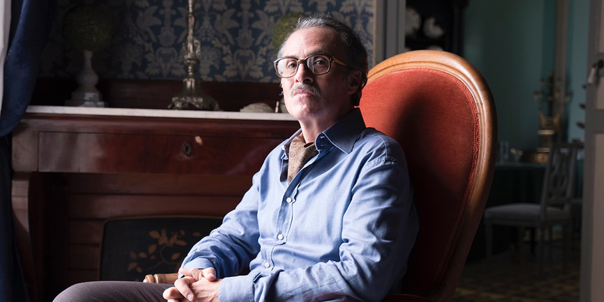
PIPPO CALÒ
FABRIZIO FERRACANE
Pippo Calò, oficiálním jménem Giuseppe Calò, se narodil 30. září 1931 v sicilském Palermu. Byl velice vlivným členem Cosa Nostry a přezdívali mu „Pokladník mafie“, protože byl zapleten do řady případů praní špinavých peněz. Přestože byl blízkým přítelem Tommasa Buscetty, rozhodl se na začátku osmdesátých let podpořit jeho hlavního rivala Tota Riinu. Po několika letech na útěku byl 30. března 1985 zatčen a souzen v rámci palermského maxiprocesu za praní špinavých peněz, spolčování s mafií, vraždu a organizované vyděračství. Byl odsouzen ke dvěma doživotním trestům. Aktivním členem Cosa Nostry zůstal i ve vězení, kde si žil v luxusu obsluhován méně vlivnými vězni. Ke zločinům Pippa Calòa patří i bombový útok na vlak z Neapole do Milána v roce 1984, při němž zemřelo 15 osob a 116 jich bylo zraněných.

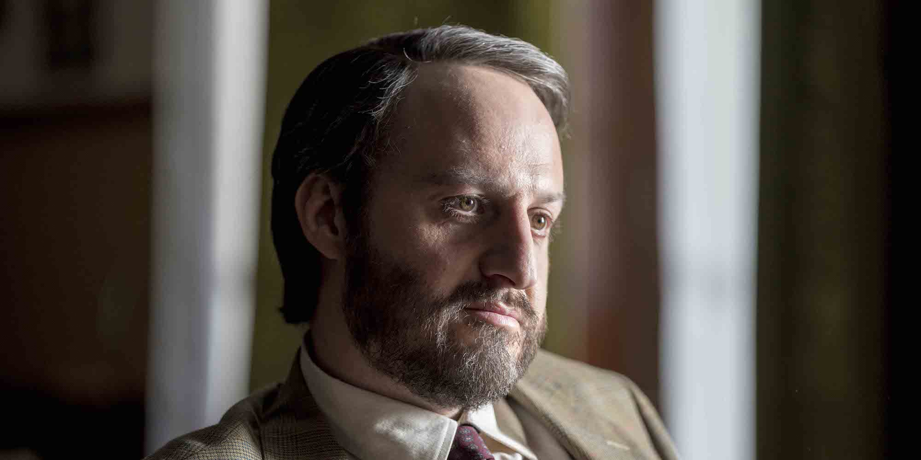
GIOVANNI FALCONE
FAUSTO RUSSO ALESI
Giovanni Salvatore Augusto Falcone, narozen v Palermu 18. května 1939 a zavražděn 23. května 1992 v Capaci, byl italským soudcem oddaným boji proti mafii. Jeho vraždu objednal Totò Riina, hlava klanu Corleonesi. Falcone se proslavil, když přijal svědectví jednoho z nejvýznamnějších informátorů z řad Cosa Nostry, Tommasa Buscetty, známého též jako „Don Masino“. Na základě tohoto svědectví spustil v Palermu v roce 1986 tzv. maxiproces, který zahájil se svým přítelem Paolem Borsellinem (jehož pár měsíců po Falconem také zavraždili). Budova palermského trestního soudu nepojala všech 475 obviněných, kteří měli před tribunálem stanout, proto vznikla soudní síň přezdívaná „bunkr“. Falcone požádal o další prostředky k pronásledování mafie, ale nedostalo se mu jich dost rychle. Z Giovanniho Falconeho se stal hrdina a ikona známá po celé Itálii. Stal se ale i nepřítelem číslo jedna a hlavním cílem Cosa Nostry. Policejní eskorta na ochranu Giovanniho Falconeho nestačila. 23. května 1992 na něj Cosa Nostra spáchala atentát, o němž se dodnes hovoří jako o „capacijském masakru“.

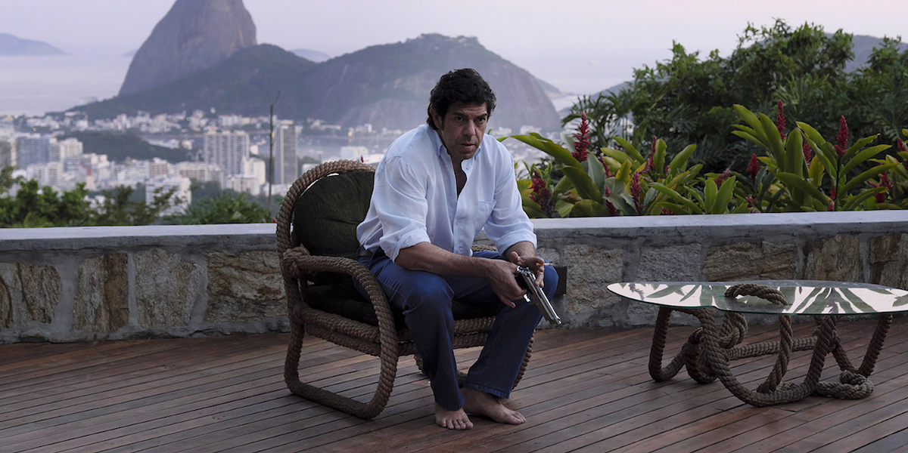

ZE ZAHRANIČNÍCH OHLASŮ

„Ohromující. Costa Nostra je v tomto filmu odhalena na dřeň.“ – The Hollywood Reporter

„Velkolepý a suverénně natočený spektákl. Více strhující film podle skutečného příběhu najdete jen stěží“. – RogerEbert.com

„Pierfrancesco Favino je herecká superstar. Tommaso Buscetta je v jeho vynikajícím podání přitažlivou a sebevědomou kmotrovskou figurou, v jejíž očích však čas od času probleskává nevyhnutelná bolest.“ – The Wrap

„Odvážná a sebevědomá filmařina.“ – The Guardian

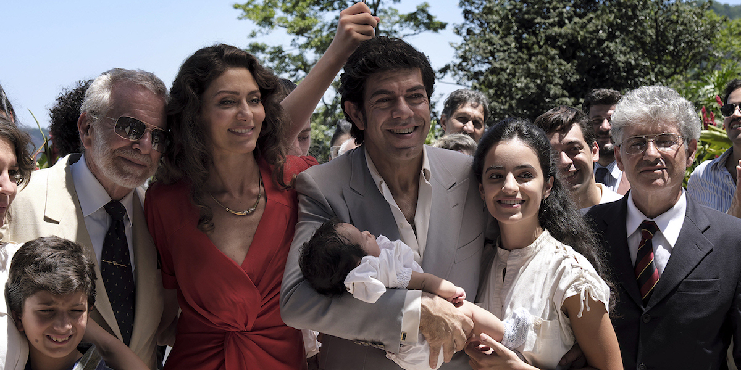

MAFIÁNSKÝ SLOVNÍČEK

Capo – Don, boss, šéf rodiny. Podle pozice v hierarchii organizace se rozlišují také mocnější tzv. „capomandamento“ či „capocommisione“.
Commisione – Organizovaný zločin na Sicílii koordinují na úrovni provincií „komise“, nejvyšší mocenské útvary tvořené zástupci jednotlivých „mandamenti“.
Cornuto – „Paroháč“ je jedinec, kterému je jeho žena nevěrná. Tento výraz je na Sicílii velkou urážkou. Má vylíčit muže jako neschopného a nemužného.
Cosa Nostra – Zatímco slovo „mafie“ používají především média a veřejnost, sami její členové hovoří o sicilské organizací jako o „naší věci“.
Cosca – Jiný výraz pro rodinu, doslova „artyčok“. Stejně jako ve správné rodině, jednotlivé vrstvy artyčoku drží při sobě a chrání životadárné jádro.
Famiglia – Rodina, jinak též klan, je základní organizační jednotkou mafie.
Infame – Hanlivé označení pro zrádce, který se provinil proti základním principům loajality.

Lupara bianca – Vražda, při které jsou pozůstatky pohřbeny na nepřístupném místě, zality do betonu, rozpuštěny či jinak zlikvidovány, takže se tělo nikdy nenajde.
Mandamento – Organizační jednotka tvořená třemi geograficky nejbližšími rodinami. Jejím šéfem je „capomandamento“.

Mattanza – Doslova „krveprolití“, označuje takzvanou druhou mafiánskou válku, během níž došlo na Sicílii mezi lety 1981 a 1983 k více než 1000 vraždám.
Maxiproces – Velký soudní proces, během něhož bylo v letech 1986 a 1987 obviněno 475 sicilských mafiánů, z nichž více než 300 skončilo za mřížemi.
Omertá – Slib mlčení, který musí složit každý nový člen organizace. Platí do konce života a nedá se odvolat. Porušení se trestá smrtí.

Pentito – Špicl, krysa. Člověk, který poruší slib mlčenlivosti a vynáší informace úřadům, tzv. „kňučí“ nebo „zpívá“.
Soldato – „Voják“ je nejnižší postavení v rámci organizace. Označuje řadové členy rodin.
Uomo D’onore – „Muž cti“ nebo také „jeden z nás“. Každý člověk, který prokázal odvahu a odhodlanost, přísahal věrnost a stal se členem mafie.

